**大型油轮市场月报**

**2/2015**

**中海油运企划部 二○一五年二月十一日**

* **国际油轮市场运价**
* **大型油轮二手船买卖**
* **加勒比海至亚洲的原油出口不断增长**

**1月份国际油轮市场运价（WS）**

| **航线** | **货量** | **2015年平均**  **日收益估算** | **1月30日** | **1月23日** | **1月14日** | **1月9日** | **1月2日** |
| --- | --- | --- | --- | --- | --- | --- | --- |
| **VLCC spot** | | | | | | | |
| **中东/美湾** | **280000** | **49353** | **35** | **37.5** | **38** | **40** | **33** |
| **中东/欧洲** | **280000** | **57783** | **37** | **39** | **40** | **42** | **34** |
| **中东/南韩** | **265000** | **66657** | **62** | **68** | **67.5** | **67.5** | **58** |
| **西非/美湾** | **260000** | **77056** | **75** | **75** | **75** | **75** | **65** |
| **西非/中国** | **260000** | **65268** | **60** | **68.5** | **70** | **65** | **62** |
| **Suezmax spot** | | | | | | | |
| **西非/美湾** | **130000** | **47351** | **87.5** | **80** | **92.5** | **95** | **107.5** |
| **西非/地中海** | **130000** | **50789** | **90** | **82.5** | **92.5** | **95** | **110** |
| **黑海/地中海** | **140000** | **63048** | **90** | **82.5** | **105** | **105** | **125** |
| **Aframax spot** | | | | | | | |
| **中东/远东** | **80000** | **33534** | **115** | **112.5** | **105** | **102.5** | **110** |
| **印尼/日本** | **80000** | **37268** | **120** | **120** | **112.5** | **105** | **110** |
| **成品油 spot** | | | | | | | |
| **中东/日本** | **75000** | **25019** | **105** | **85** | **87.5** | **90** | **90** |
| **新加坡/日本** | **30000** | **19399** | **120** | **125** | **125** | **125** | **120** |
| **1年 T/C （美元/天）** | | | | | | | |
| **VLCC** | **310000** | **46600** | **50000** | **52500** | **52500** | **40000** | **38000** |
| **Suezmax** | **150000** | **32000** | **32000** | **32000** | **32000** | **32000** | **32000** |
| **Aframax** | **110000** | **23000** | **23000** | **23000** | **23000** | **23000** | **23000** |
| **成品油轮** | **74000** | **19650** | **20250** | **20250** | **19250** | **19250** | **19250** |
| **成品油轮** | **47000** | **15250** | **15000** | **15250** | **15250** | **15250** | **15500** |

**注：日收益估算的单位为美元、以往返航线、低龄船舶为标准计算**

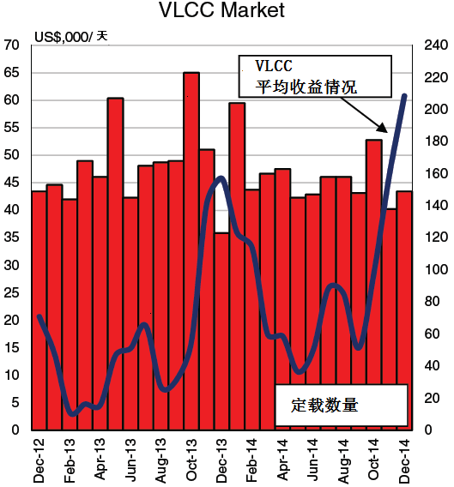

* **超大型油轮（VLCC）：**

月初VLCC运输市场圣诞和元旦假期储存的货源集中释放，运价坚挺；月中随着油价超跌且期货溢价，VLCC成为浮动油库，可用运力减少，运价继续维持高位；月末需求有所降温，成交量明显减少，运价显现下降趋势。月末，海湾至日本26.5万吨级船运价报WS62.46，与月初相比上升3.5%；海湾至美湾28万吨级船运价报WS36.65，上升11.8%；西非至美湾26万吨级船运价报WS75，上升2.8%；西非至中国26万吨级船运价报WS63，上升2.7%。

* **苏伊士型油轮（Suezmax）**：

月初苏伊士型油轮运输市场成交转弱，运价小幅下降；月中运价继续下降，而成交转热；月末市场成交活跃，运价波动。月末，黑海至地中海13.5万吨级船运价报WS92.00，与月初相比下降25.3%。

* **阿芙拉型油轮（Aframax）：**

月初阿芙拉型油轮运输市场冷清，运价波动；月中冰级船运价因寒冷上涨，市场有所恢复；月末市场成交量平稳，运价涨跌互现。月末，跨地中海8万吨级船报WS133.06，较月初上升43.2%，北海至欧陆8万吨级船运价报WS104.72，下降14.2%；波罗的海至欧陆10万吨船运价报WS85，下降36.5%；加勒比海至美湾7万吨船运价报WS121.39，下降5.4%；科威特至新加坡8万吨级船运价报WS116.31，上升7.3%。

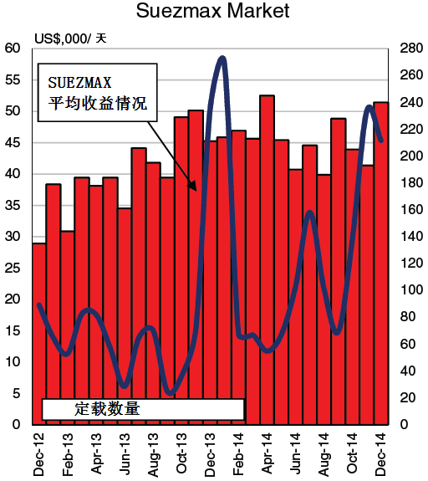

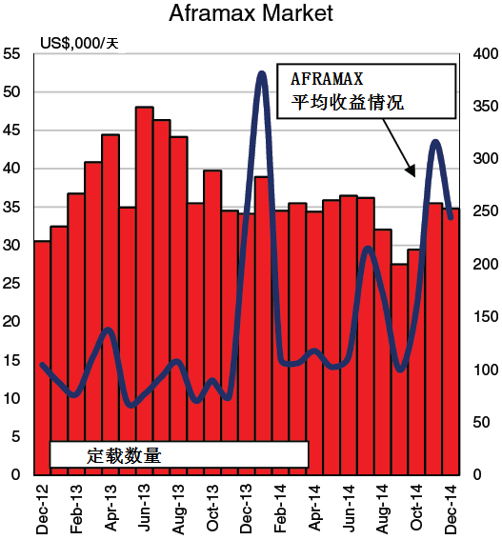

**一月大型油轮二手船买卖**

一月份，大型油轮有4艘成交记录，其中VLCC型油轮2艘，SUEZMAX型油轮2艘，AFRAMAX型油轮没有成交记录。在经历了前几个月二手价格波动趋稳之后，一月份油轮各船型的二手船价呈现一派涨势，其中5年和10年船龄的VLCC、SUEZMAX和AFRAMAX的二手价格涨幅分别达到5.2%和3.8%、5.3%和13.5%、9.5%和14.8%，成品油轮的二手价格也纷纷上调。一月大型油轮二手船买卖具体情况如下：

* **VLCC买卖情况：**

“DS Voyager”—— 309,233载重吨，2003年由Samsung HI建造，由DS Tankers以4200万美元售予NG Moundreas。

“Patris”—— 298,543载重吨，2000年由Daewoo建造，由Chandris (Hellas)以3850万美元售予Modec。

* **Suezmax买卖情况：**

Roxen Shipping将其2艘由江苏熔盛在2010年和2009年建造的，载重吨分别为156,493和156,436的双壳姐妹船“Chapter Genta”、 “Roxen Star”以9600万美元售予Frontline。

* **Aframax买卖情况:**

没有交易记录。

**2014年国际油轮市场一瞥**



**油轮船队发展规模和订单情况**

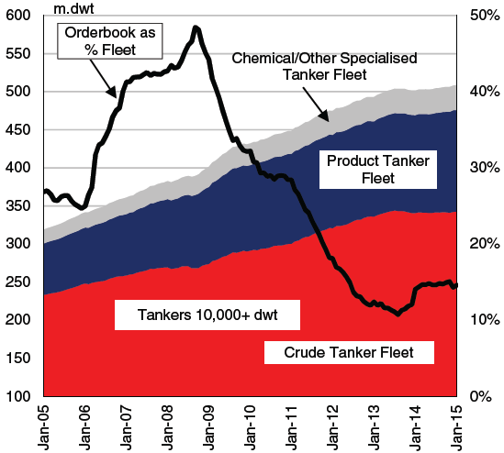

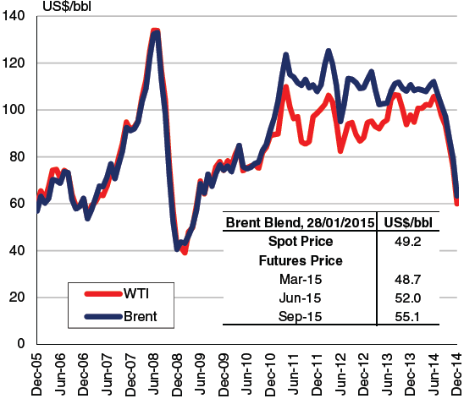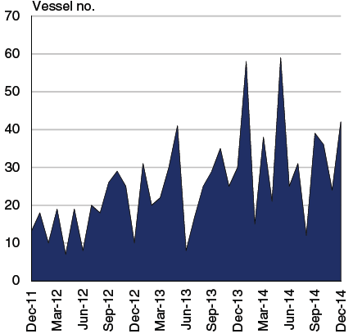

**二手油轮交易情况**

**国际油价走势图**